Страница социального педагога

***«В каждый момент нашей жизни мы должны стараться отыскивать не то, что нас отделяет от других людей, а то, что у нас с ними общего»***

***(Д. Рескин )***

# http://rainbowhappy.ucoz.ru/_ph/17/2/394524414.gif?1488738084

# *Социальный педагог МКОУ «Халимбекаульская начальная школа им.Мусаева А.М.» -Кантиева Кусюм Паталиевна*

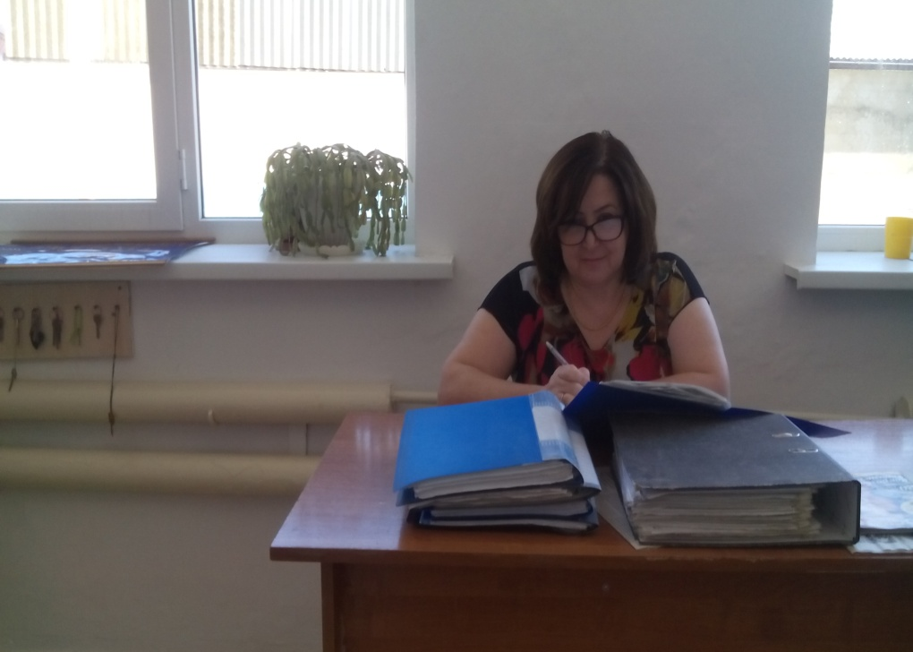

***Образование –высшее, ДГПИ физ.фак.***

***Специальность-учитель физики и математики***

***Общий стаж-31год, социальным педагогом-20лет***

***График работы: с 9ч -12ч-понедельник,вторник,лятница,четверг.***

***С 13ч30мин-16ч30мин-среда,четверг.***

***Цель деятельности школьного социального педагога:***

***Создание благоприятных условий для личностного развития ребенка (физического, социального, духовно – нравственного, интеллектуального), оказание ему комплексной социально – психолого – педагогической помощи в саморазвитии и самореализации в процессе социализации, а также защита ребенка (социальная, психолого – педагогическая, нравственная) в его жизненном пространстве.***

***Задачи:***

***-         изучение ребенка (отношения в семье, школе, во дворе), выявление психологических, медицинских, правовых и др. проблем ребенка и его семьи;***

***-         помощь ребенку в устранении причин, негативно влияющих на его посещаемость и успеваемость, защита его прав;***

***-         анализ, обобщение и распространение положительного опыта;***

***-         побуждать ребёнка к самоанализу внутренней эмоциональной среды, поступков, к приобретению знаний и умений, к развитию способностей;***

***-         изучение семьи, приобщение к совместной со школой деятельности, организация  педагогического просвещения родителей, помощь семье в проблемах, связанных с дисфункцией семейных отношений.***

***-         привлечение детей, родителей, общественных организаций к совместной деятельности, проведению социально значимых мероприятий, акций;***

***-         помощь педагогам школы в разрешении конфликтов с детьми.***

***-         проведение мероприятий, направленных на профилактику правонарушений среди подростков.***

***-         осуществлять мониторинг досуговой, внеурочной деятельности учащихся.***

***Основные направления работы социального педагога:***

***1.    Проверка посещаемости занятий учащимися.***

***2.    Составление социального паспорта семей учащихся.***

***3.    Профилактические беседы с трудными" учащимися и их родителями.***

***4.     Участие, работе Совета профилактики, административных совещаниях, педсовета и т.д.***

***5.    Взаимодействие с органами ОППН и КДН;***

***6.    Помощь в развитии индивидуальных способностей учащихся.***

***7.    Оказание психологической помощи и поддержки учащимся.***

***8.    Охрана и защита прав несовершеннолетних.***

***9.    Изучение условий жизни и развития детей, планирование и анализ результативности социально – педагогической работы.***

***10. Социально – правовое просвещение учителей, обучающихся и их родителей, профилактика конфликтов, правонарушений и наркозависимости.***

***11. Работа с социально – неблагополучными семьями:***

***12. Решение проблем сиротства и опекунства.***

***В своей работе социальный педагог школы руководствуются:***

***1. Конституцией Российской Федерации.  
2. Международным документом - Конвенцией ООН о правах ребенка.  
3. Международным документом - Декларацией прав ребенка.  
4. Федеральным Законом РФ об образовании.  
5. Семейным кодекс Российской Федерации.  
6. Федеральным Законом «Об основных гарантиях прав ребенка в РФ»  
7. Федеральным Законом «Об основных системах профилактики безнадзорности и правонарушений несовершеннолетних»  
8. Уставом школы.  
9. Планом работы школы на текущий учебный год.  
10. Школьными локальными актами.  
11. Должностной инструкцией.***

***Социальный педагог работает с различными категориями населения:  Малообеспеченными, многодетными семьями.***

***Семьями, находящимися в трудной жизненной ситуации.***

***С учащимися, состоящими на учете в ОДН, КДН, внутри школы, в "группе риска".***

***С детьми и сиротами.***

***С детьми - инвалидами, детьми с ограниченными возможностями.***

***Ведется также очень активная работа по предупреждению и профилактике правонарушений и преступлений.***

***К социальному педагогу вы можете обратиться, если:***

***-  у вас есть трудности в общении с детьми или в семье;***

***-  вам положены социальные льготы***

***- если вашего ребенка кто - либо обижает, оскорбляет, угрожает;***

***-   при оформлении опеки;***

***- если ваш ребенок уже совершил правонарушение, то ему тоже необходима защита и контроль социального педагога.***

***10 заповедей для родителей:***

***1.Знайте меру - когда вы браните ребенка, не употребляйте выражений: «Ты всегда»,  
«Ты вообще», «Вечно ты». Ваш ребенок всегда и вообще хорош, он лишь  
сегодня что – то сделал не так, об этом скажите ему.  
2.Не расставайтесь с ребенком в ссоре -  сначала помиритесь, а потом идите по  
своим делам.  
3.Творите пространство любви - возвращаясь домой, не забывайте сказать: «А все – таки, как хорошо у нас дома».  
4.Общайтесь с ребёнком – если общения не происходит, между вами нарастает непонимание, и вы отдаляетесь друг от друга. Наши разговоры с детьми нередко бедны, поэтому каждый день читайте с детьми вслух (даже с подростками) хорошую книгу, это сильно обогатит ваше духовное общение.***

***5.Умейте слушать – для ребёнка очень важно делиться с вами своими успехами и неудачами. Дайте ему такую возможность. Не перебивайте и не критикуйте.***

***6.Поддерживайте – подчёркивайте сильные стороны своего ребёнка, поощряйте ребёнка за успехи, избегайте акцентирования его слабых сторон, поддерживайте в трудных ситуациях.***

***7.Не предавайте – Всегда будьте на стороне ребёнка, даже тогда, когда он не прав. Научите его признавать свои ошибки и исправлять их.***

***8.Будьте последовательны – не меняйте свои позиции под влиянием ситуации. Не предъявляйте детям требования, которые не выполняете сами.***

***9.Умейте поставить себя на их место - ребёнку часто кажется, что с теми проблемами, с которыми ему пришлось столкнуться, никто раньше не сталкивался. Посмотрите на мир их глазами, вспомните, как Ваши родители поступали по отношению к Вам в таких ситуациях. Дайте детям почувствовать, что вы их понимаете.***

***10.Общайтесь с его друзьями – в подростковом возрасте друзья ребёнка оказывают на него значительное влияние, иногда даже большее, чем родители. Пусть друзья приходят к вам в дом. Не критикуйте друзей вашего ребёнка, научите его самого критически оценивать мнения и поступки своих друзей.***

[***Рекомендации классным руководителям в работе с «трудными» подростками***](http://social-teacher.ucoz.ru/load/15-1-0-42)

***1. Ясно сформулировать взрослеющему человеку его права и обязанности, ограничить круг видов деятельности (которые ему разрешены и доступны) и ответственность за них.***

***2. Настаивать на соблюдении принятых «правил игры», самим соблюдать их в тех случаях, когда другой стороне этого не удается.***

***3. Быть терпеливым и помнить, чтобы избавиться от нежелательных привычек, нужны долгие месяцы.***

***4. В конфликтных ситуациях не стараться одержать победу любой ценой – мы тоже имеем право менять взгляды, мы не гарантированы от ошибок, кое в чем можем и уступить.***

***5. Действовать только тактическим маневром и никогда – прямой атакой.***

***6. Помнить, что стрессовая тактика авторитарной педагогики по отношению к детям способствует пополнению рядов группы риска.***

***7. Выслушивать все, не реагируя тотчас же, и только потом, выбрав подходящий момент, без раздражения высказать свое мнение, вносящее поправки в услышанное.***

***8. Вскрывать причины неправильных взглядов подростка, показывать, в чем ошибочность его рассуждений, и таким путем развивать и направлять его мыслительный процесс, обеспечивая необходимыми источниками.***

***9. Только на основе доверия и взаимного уважения с подростком можно решать какие-либо проблемные вопросы.***

***10 .И если это доверие достигнуто – не злоупотреблять доверием подростка, нарушая данное ему слово или обещание, вводя его в заблуждение.***

***Планы работ и мероприятий на 2018-2019 учебный год***